Новогоднее представление в подготовительной группе
«Новогоднее приключение героев сказок Г.Х.Андерсена»

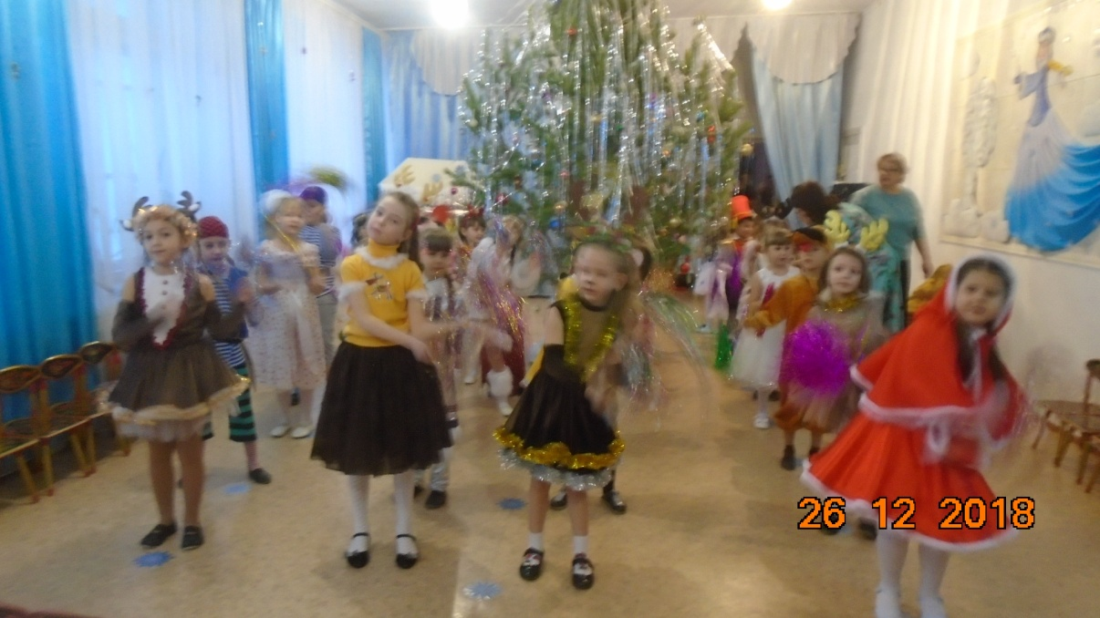

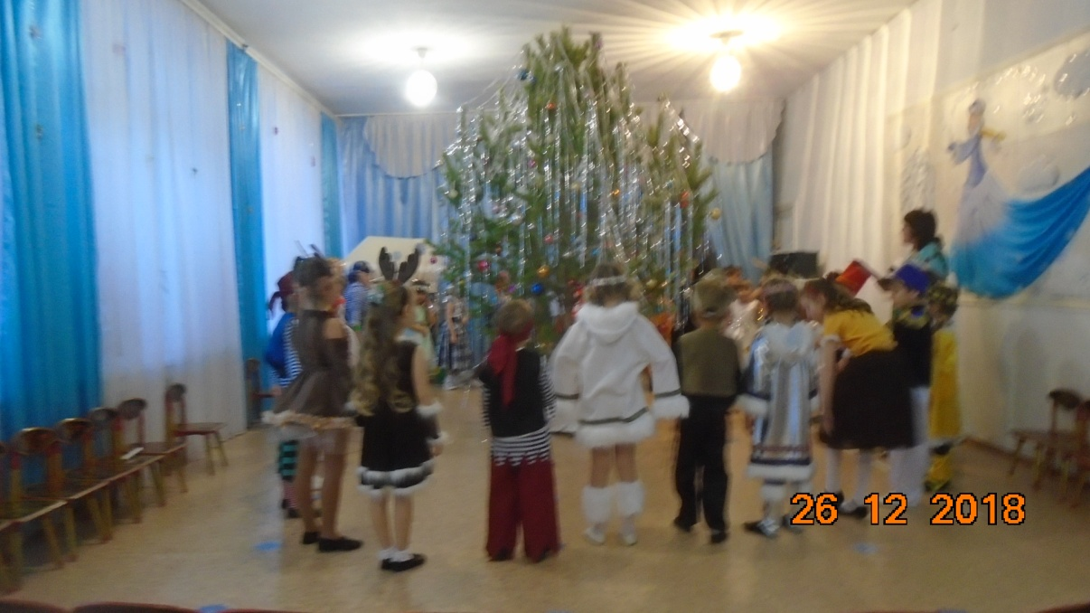
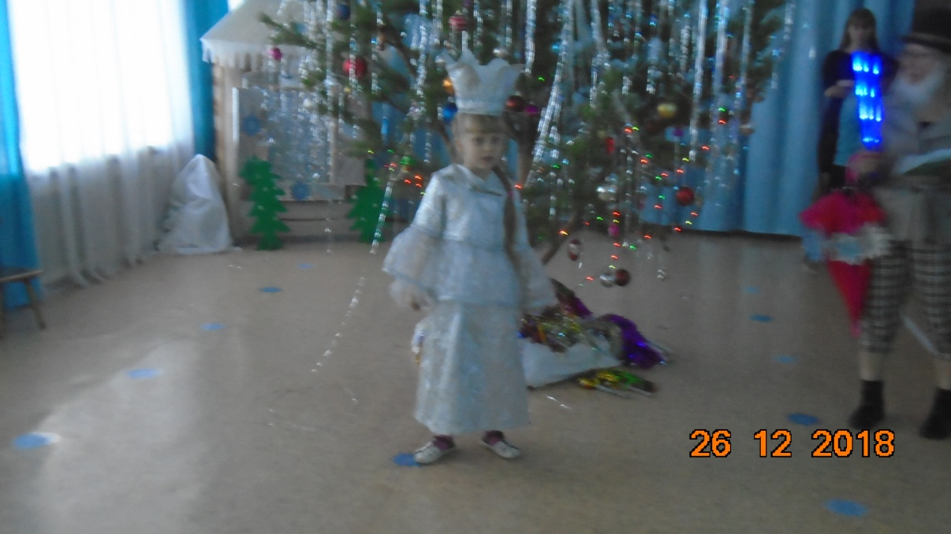
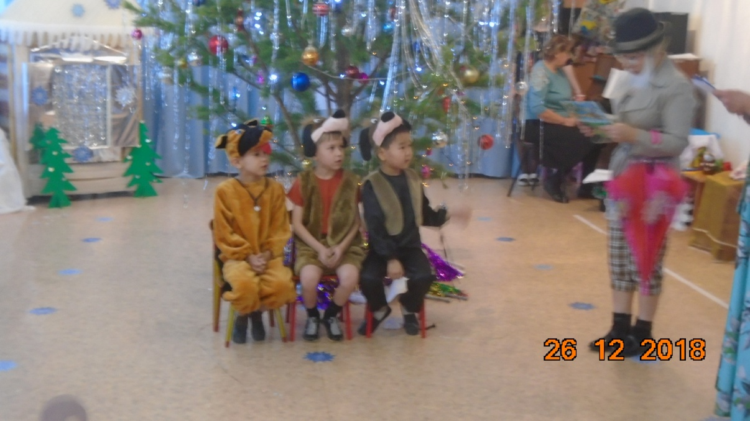
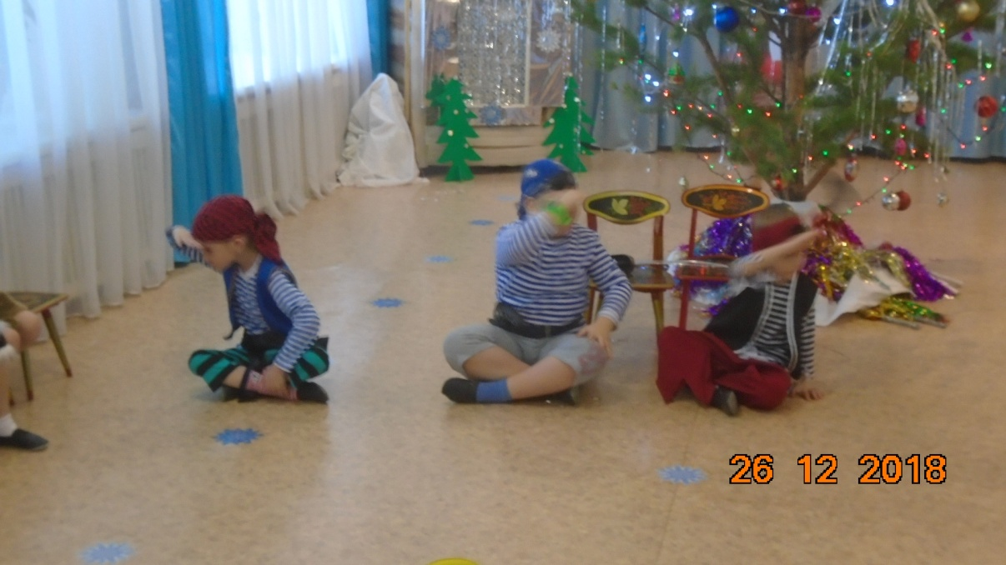

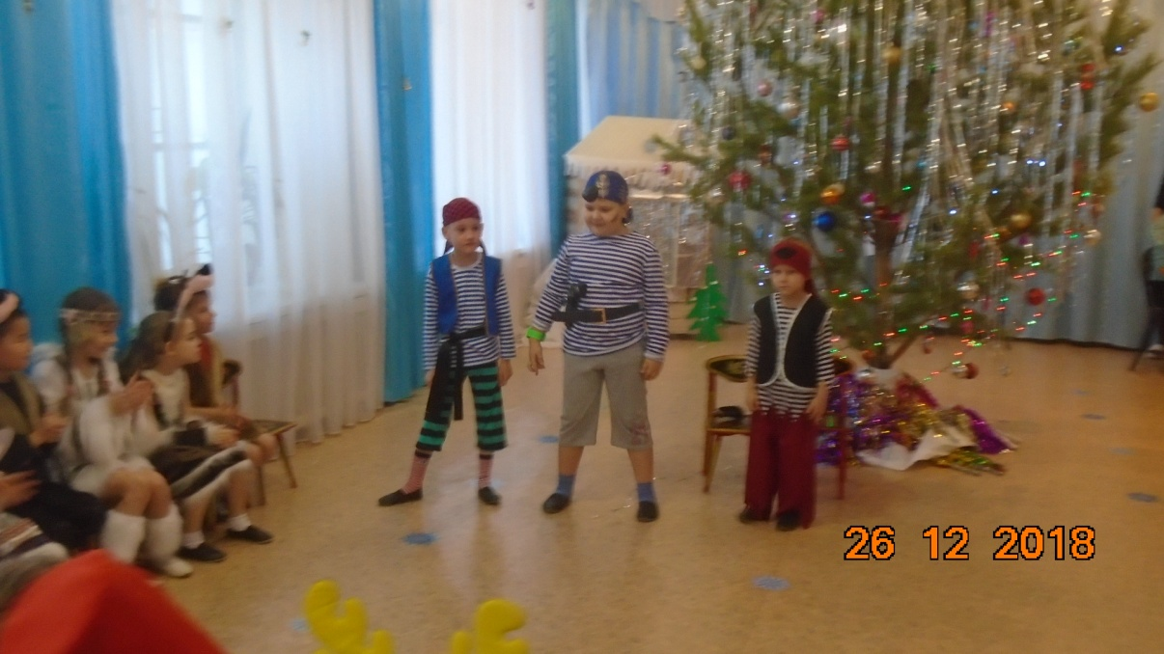
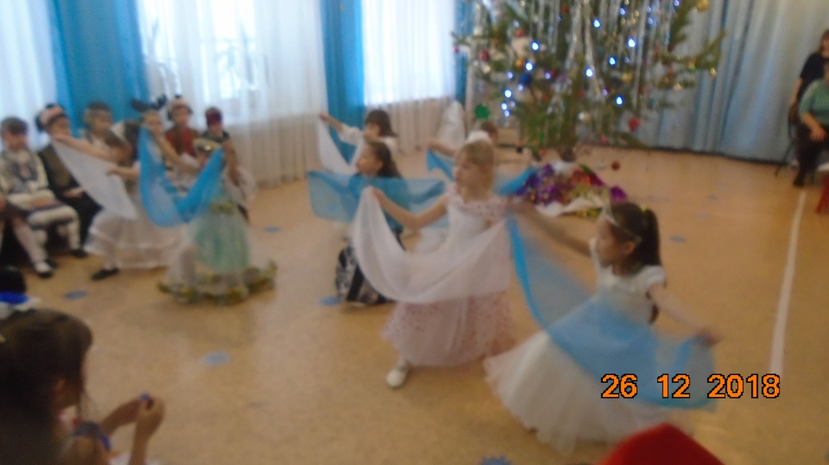
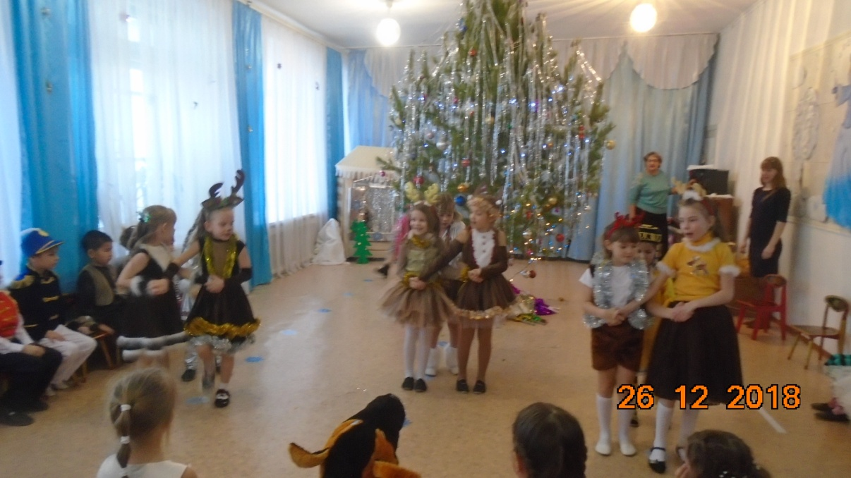

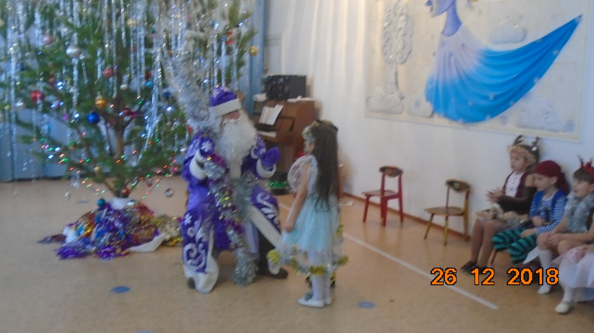
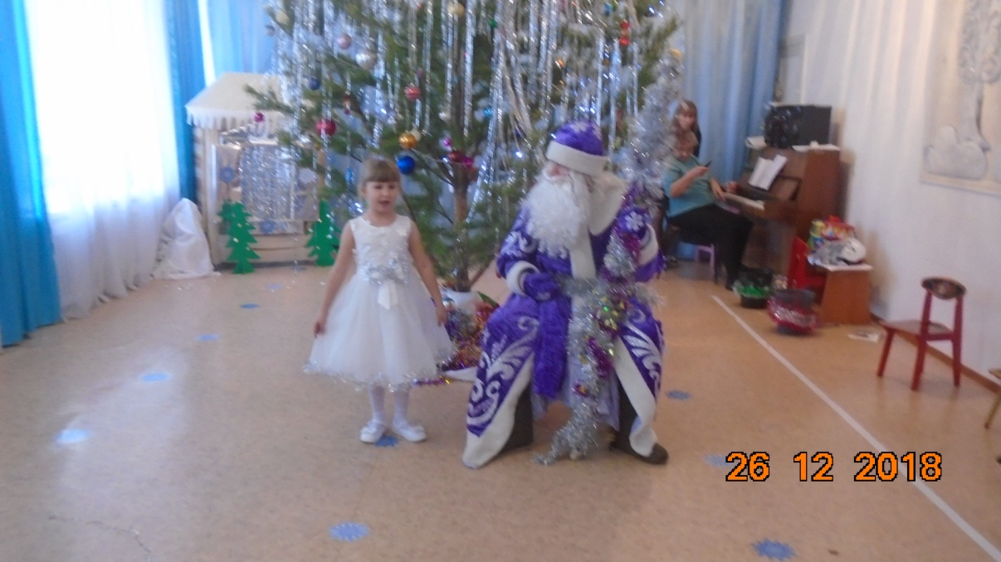
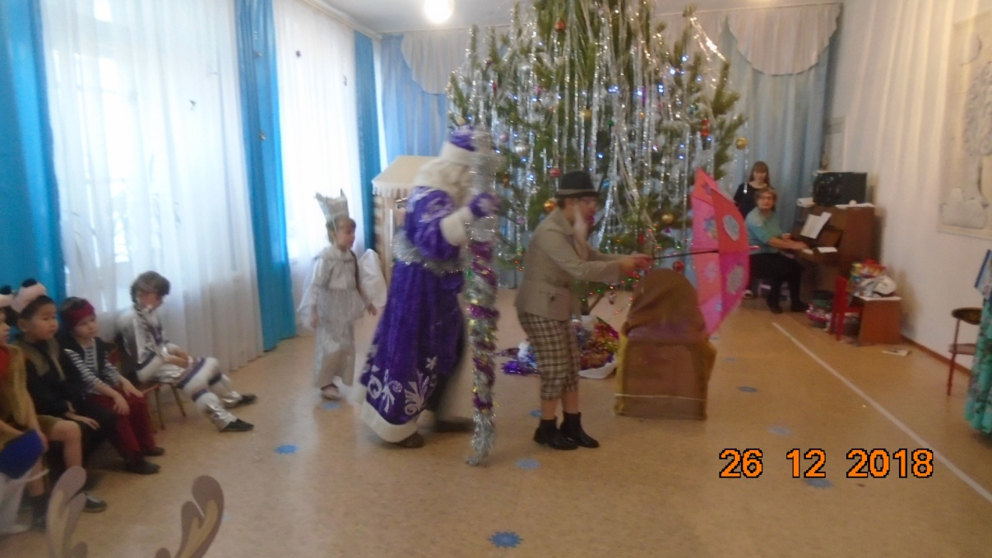
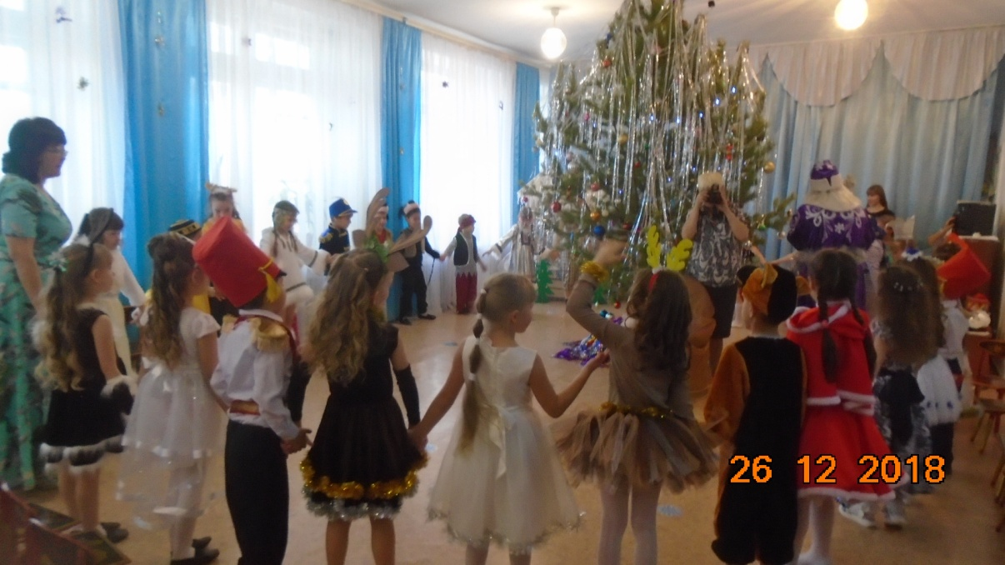
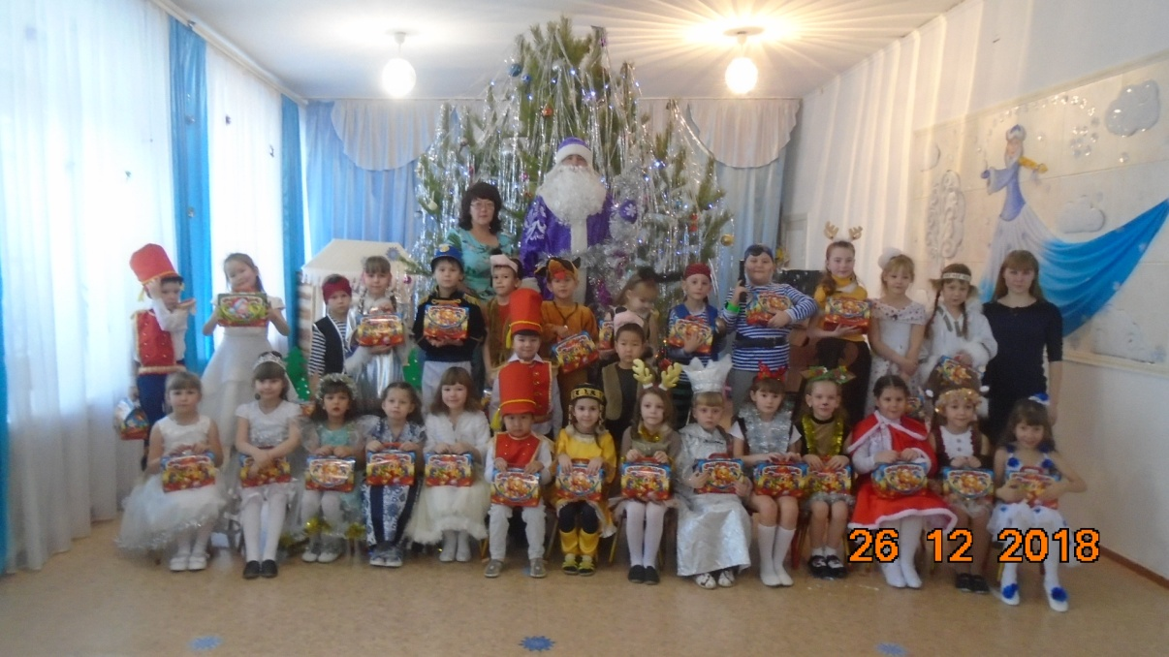
Дорогие наши, родители и дети!
С Новым годом Вас поздравляем.
В этот зимний, светлый праздник
Мы конечно же Вам пожелаем
Быть здоровыми, мудрыми, сильными,
Чтобы детки росли послушными,
А мы Вам будем в этом помогать.
Пусть в семье будет мир и достаток.
На сердце и в душе теплота.
Желаем, чтобы детишки радовали
А дом Ваш окружала доброта.
С НОВЫМ ГОДОМ!

